Миссионерка из Швейцарии в Мали убита джихадистами, похитившими ее четыре года назад
Швейцарская миссионерка Беатрис Стокли, похищенная исламистскими боевиками четыре года назад в Мали, была убита в сентябре своими похитителями – членами исламистской террористической организации «Джамаат Нусрат аль-Ислам валь-Муслимин», об этом сообщило Министерство иностранных дел Швейцарии.
Будучи филиалом «Аль-Каиды» в Мали и Восточной Африке, эта группировка совершила многочисленные нападения на христиан и граждан западных стран со дня своего образования в марте 2017 года.

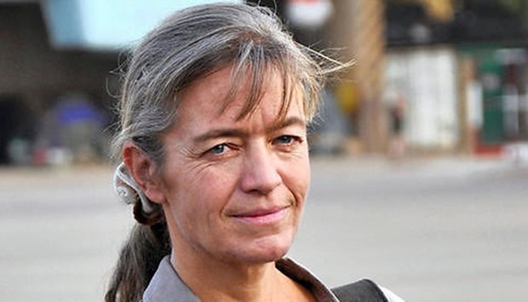Начальник Федерального департамента иностранных дел Швейцарии Иньяцио Кассис выразил “глубокую печаль” по поводу ее смерти: “Я осуждаю этот жестокий акт и выражаю мои глубочайшие соболезнования родственникам”.
Об убийстве миссионерки сообщила француженка Софи Петронин, сотрудница гуманитарной организации, которую исламские боевики освободили 8 октября. Она тоже находилась в их руках долгое время.
Беатрис Стокли была похищена вооруженными людьми из своего дома в Тимбукту на севере Мали в январе 2016 года. До этого ее уже похищали, в апреле 2012 года, тогда она провела в руках исламистов группировки «Ансар ад-Дин» девять дней, терпя пытки и запугивания, затем ее освободили. После освобождения она решила снова вернуться в Тимбукту и продолжить свой миссионерский труд.
С 2012 года джихадисты развернули войну по захвату северных и центральных регионов Мали, заявив своей целью установление шариата (исламского закона) по всей стране.
Если говорить о насилии экстремистов, 2019 год стал в Мали самым тяжелым за последние семь лет. Джихадистские боевики совершили многочисленные нападения в северных и центральных районах, разоряя и опустошая христианские деревни, сотни людей были вынуждены бежать из своих домов с пустыми руками.
Одно из самых жестоких нападений произошло в июне 2019 года в Собаме Да – это селение в регионе Мопти в Центральном Мали, где проживают в основном христиане, там были жестоко убиты свыше ста человек – мужчин, женщин и детей.

